МБДОУ Детский сад комбинированного вида №74»

Мастер-класс для педагогов «Создание постер-консультаций для родителей воспитанников дошкольных образовательных организаций как одна из форм работы с родителями»

13.02.2019г.

МО «Педагогический поиск» для воспитателей

«От рождения до школы»

Цель: расширить представления педагогов о современных эффективных формах взаимодействия с родителями.
Задачи:
- Раскрыть преимущества постер-консультирования перед другими формами информирования родителей (теоретический аспект).
- Раскрыть основные требования к постерам-консультациям.
- Обучить педагогов навыкам разработки постеров-консультаций.
Аудитория: педагоги дошкольных образовательных организаций.
Регламент: 30 минут.
Оборудование: ватман формата А1, наборы маркеров или фломастеров (на количество столов), заготовки тезисов для постеров на тему «Роль чтения в развитии ребенка», бумажные геометрические фигуры, проектор, экран, клей, степлер, заготовки фраз для игры «Такие разные» (на количество участников), «Кубик настроения».
Ход:
- Приветствие участников мастер-класса. Организация рабочего пространства. Педагоги рассаживаются за столы, расставленные полукругом.
- Психологическая разминка, игра «Кубик настроения».
Ведущий предлагает педагогам бросить «Кубика настроения», грань, на которой изображена пиктограмма эмоции соответствует тому настроению, которое должен изобразить педагог. Каждый участник бросает кубик один раз. В конце игры ведущий предлагает всем изобразить эмоцию «радость».
3. Игра «Такие разные».
Цель игры: развитие взаимопонимания, навыков управления вниманием и настроением партнеров по коммуникации с помощью интонационной выразительности речи (тона, темпа, громкости) или невербальных средств общения (пантомимика, мимика).
Ведущий: Коллеги, в работе мы часто используем наш голос, интонацию, чтобы привлечь внимание детей, родителей, друг друга и т.д. Ещё Макаренко говорил о том, что любой человек должен уметь произнести фразу «Иди сюда!» 40 разнообразными способами. Предлагаю Вам попробовать произнести разными способами, интонациями, разной силой голоса, темпом речи фразу, которую Вы выберите себе сами (вытягивает фразу, напечатанную на полосках бумаги). Фраза обязательно адресуется какому-либо участнику. Примеры фраз:
— Я хочу в отпуск (как подчиненный руководителю, как жена мужу, как педагог детям и т.д.);
— Я хочу домой (как ребёнок, как воспитатель, как родитель и т.д.).
— Мне уже всё равно (как родитель, как воспитатель и т.д.)
Обсуждение игры: участники анализируют ответы своих коллег, делают выводы о том, в каком стиле легче общаться, какой тон самый неприятный, какие чувства возникают при том или ином тоне и т.д.
4.Проблемная ситуация «Традиционные формы работы с родителями малоэффективны».
Работа в подгруппах:
— актуализация имеющихся знаний педагогов об эффективных формах работы с родителями (педагоги называют традиционные и нетрадиционные формы работы с родителями);
— причины малой эффективности указанных форм и методов работы с родителями (загруженность, невнимательность, рассеянность, малая заинтересованность жизнью своего ребенка и т.д.).
- Формы работы с родителями, применяемые в ДОУ №74 ( сопровождение презентацией с фотографиями работы с родителями):
- Круглый стол
•нетрадиционная обстановка для обсуждения с родителями актуальных проблем воспитания;
•реализация принципов партнёрства, диалогов;
•Плодотворная дискуссия и принятие компромиссных решений;
- Клуб «Родительские встречи»
•Повышение психолого-педагогической культуры родителей, путём приобретения психологических и педагогических знаний и умений;
• предоставление возможности общения и обмена опытом в решении проблем ;
•создание и поддержание условий сохранения целостности семьи;
•Гармонизация семейных отношений.
- Квест-игры
•вовлечение родителей во внутреннее пространство ДОУ;
•установление доверительных отношений между детьми, родителями и педагогами;
•сплочённость детско-родительского коллектива;
•побуждение к познавательно-исследовательской деятельности , путём решения проблемных ситуаций,
•расширение кругозора участников.
-Родительские собрания
•взаимное общение педагогов и родителей;
•обмен необходимой информацией для успешного пребывания ребёнка в дошкольном учреждении;
•моделирование перспектив и задач в учебном году;
•повышение педагогической культуры родителей.
- Просвещение
•Накопление педагогических знаний родителями связано с развитием педагогического мышления родителей. Вся информация носит предупреждающий характер, демонстрирующий опыт, конкретные факты.
-Конкурсная деятельность
•побуждение родителей к совместной деятельности с детьми;
•стимулирование детей к применению полученных умений и навыков в продуктивной деятельности;
•создание приподнятой эмоциональной атмосферы в преддверии праздников
•укрепление связи дошкольного учреждения с семьёй;
- Театрализация
•повышение заинтересованности в театрализованной деятельности;
•приобщение родителей к совместной театрализованной деятельности;
•совершенствование театрализованных и музыкальных способностей
-Творческая деятельность
•Расширение представлений родителей о творческой деятельности;
•Развитие эмоциональной сферы;
•Передача накопленных знаний и умений ;
•Развитие творческого союза родителей, их тесное общение, раскрытие талантов.
6.
Вывод: необходимо использовать другие формы работы с родителями, которые могли бы удержать внимание родителя, заинтересовать их, удержать их взгляд на важной информации.
- Демонстрация знаменитых плакатов, постеров. Педагогам предлагается на экране рассмотреть и вспомнить самые известные плакаты прошлых лет. Педагоги делают вывод о том, что данные плакаты отличаются яркостью, лаконичностью, краткостью и т.п.
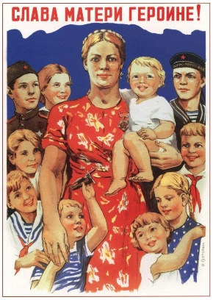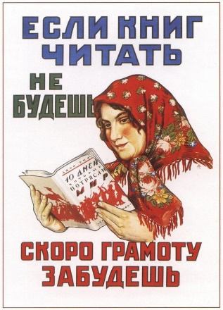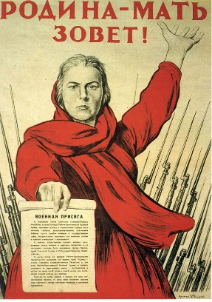
- Теоретическая часть.
Ведущий на экране размещает информацию о том, как трактуется термин «постер» в различных источниках
Постер – это своего рода объявление, плакат, афиша. Также под постером подразумевают художественно оформленный плакат, который используется для рекламных или декоративных целей. Как правило, на постере изображен актер, музыкант или другая знаменитая личность.
Таким образом, постерное консультирование понимается как форма информирования родителей посредством постеров, плакатов, содержанием которых является лаконично и кратко изложенная информация, адресованная родителям воспитанников.
- Требования к постерам.
Формат постера А1, учитывая размеры приемных групп можем и А2, и А3 (вертикально или горизонтально).
Вся информация на светлом фоне.
Шрифт не менее 20-24 кеглей. Заголовок, тема выделяется крупным шрифтом, под ним исходные данные учреждения, консультант (специалист).
Количество знаков на постере не более 1800.
Фотографии 10 х15 (соблюдая закон о персональных данных!)
Информация для родителей — на языке родителей, не использовать аббревиатуру и профессиональные термины!
Запрещено использовать рекламную и агитационную информацию.
Постер должен иметь некую незавершенность, дающую возможность родителю задуматься или обратиться с вопросом к педагогу.
Постер может иметь разнообразную структуру:
— Алгоритм, например, на тему «Как научить ребенка самостоятельно одеваться?»

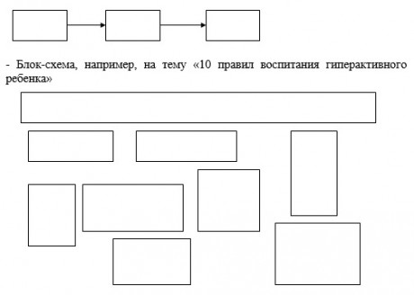
— Постер-рисунок, например, «Составляющие здоровья ребёнка» (изображается на доске с помощью самих педагогов)
— Комбинированные, включающие в себя все выше указанные структуры.
- Практическая часть. Работа в подгруппах (3 подгруппы по 7-8 человек).
Педагогам из заготовок предлагается создать постер-консультацию на тему «Роль чтения в развитии ребенка» (регламент – 20 минут)
Раздаточный материал:
— рисунки, фото: ребенок, родитель, книги, компьютер, игрушки и т.д.
— тезисы о роли книги и чтения
— геометрические фигуры (прямоугольники, круги, треугольники, квадраты и др.)
— фломастеры
— клей
— ватман (3 шт.).
9. Презентация постеров, обсуждение, анализ работ.
10. Рефлексия. Педагогом предлагается ответить на ряд вопросов:
— какие темы можно вынести на обсуждение в постере?
— где лучше разместить постер?
— целесообразно ли часто менять постеры?
11. Заключительная часть. Благодарим за работу всех педагогов.

Часть материала для мастер-класса заимствована, в том числе, из опыта детского сада Алтайского края.
С педагогами ДОУ№74 данный мастер - класс будет проведен 06.03.19г.

